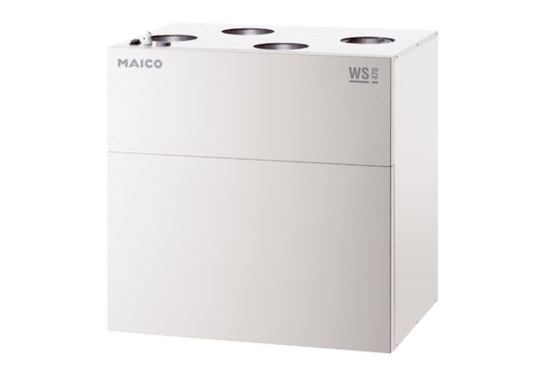Zentrales Lüftungsgerät WS 470 KETVerpackungseinheit: 1 StückSortiment: K
Artikelnummer: 0095.0234Hersteller: MAICO

